**贵州大学经济学院2019年硕士研究生招生复试工作圆满结束**

2019年3月27至28日，贵州大学经济学院2019年硕士研究生招生复试工作在崇文楼进行，来自全国各地的190余名考生参加复试。本次复试的有应用经济学、金融专硕、农林经济管理和农村发展（专硕）四个专业的考生，分为专业课笔试、英语面试和综合面试三个环节。来自产业经济学、金融学、数量经济学、农林经济管理等不同研究领域的专家们参加了本次复试的面试，专家组均由副教授及以上职称的资深教师组成。

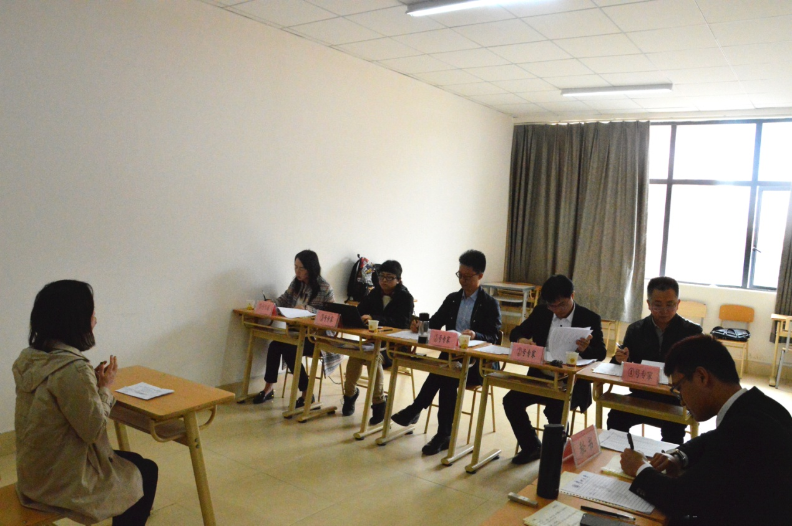

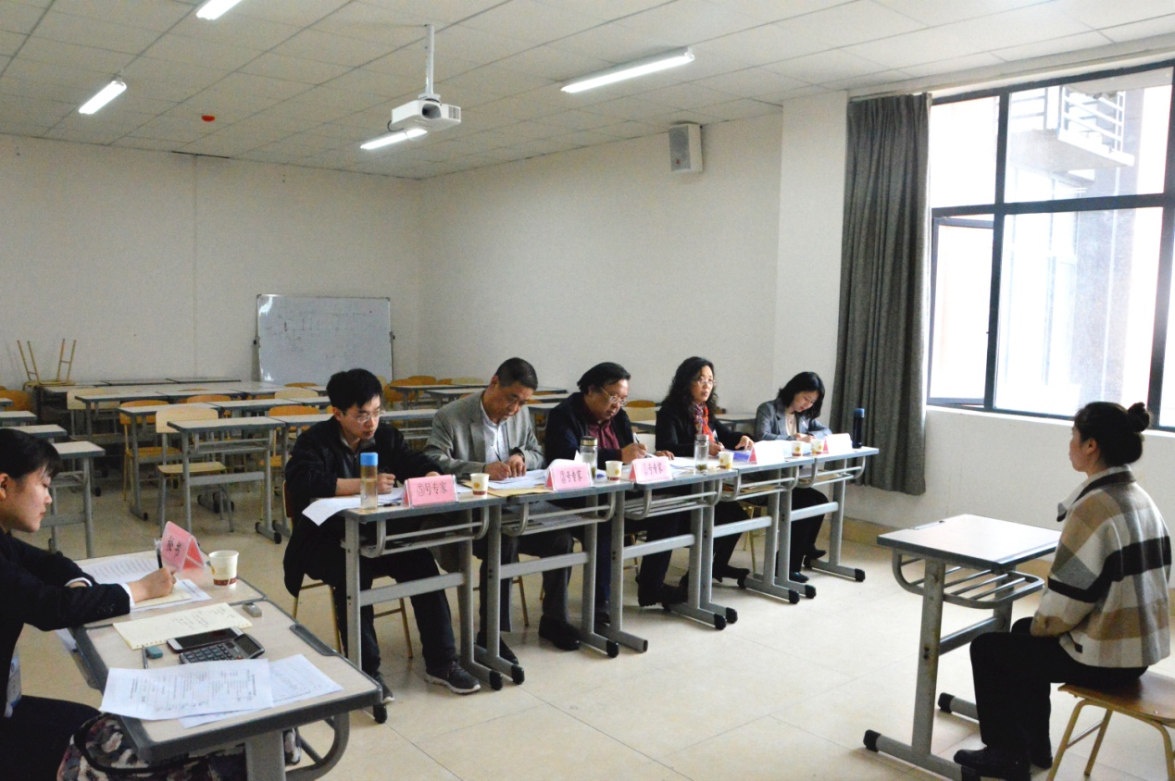

3月27日上午，进行的是应用经济学和金融专硕考生的综合面试和英语面试。首先进行的是综合面试。综合面试的流程为：每名考生按照公布的面试顺序提前10分钟随机抽题，在进行准备后进入面试场地；考生根据自身的受教育背景、本科学习、科研、个人特长等进行自我介绍；回答所抽取的问题；专家组成员结合考生的介绍及表现进行现场提问，考生回答。综合面试结束后，进行英语口语面试。在每名考生进行简短的英文自我介绍后，专家组成员根据其自我介绍的内容随机进行现场提问，考生以英文做答。

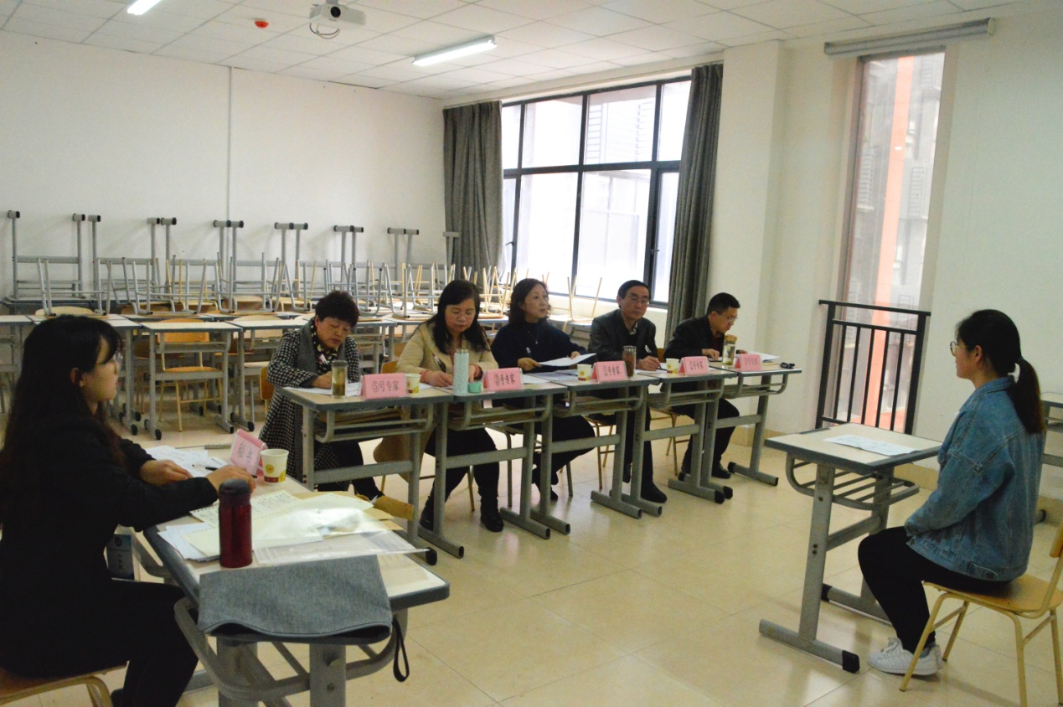

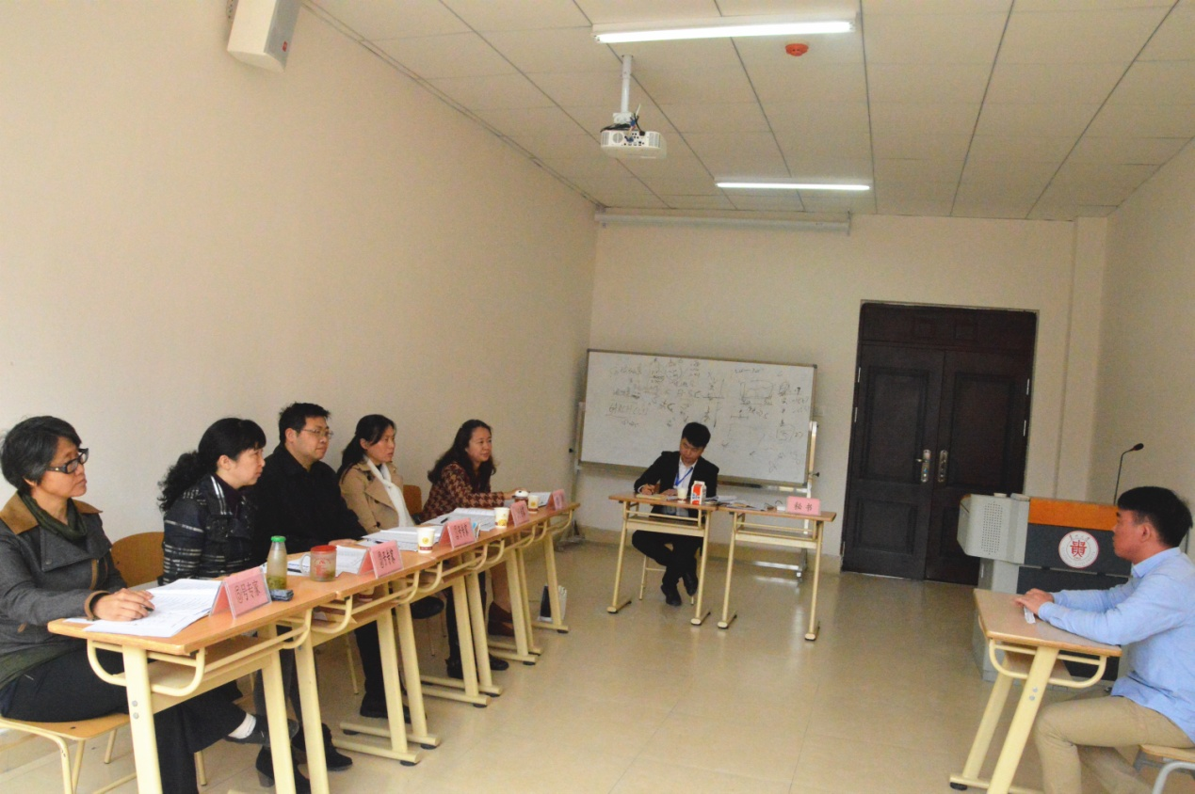

14:00-16:00，农林经济管理和农村发展（专硕）的考生进行笔试。

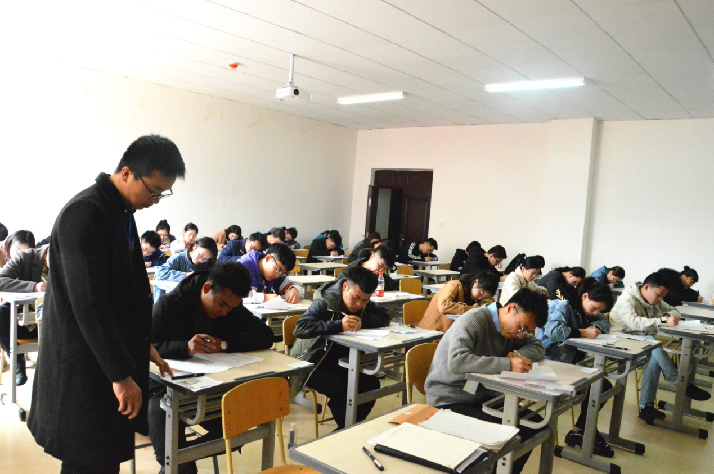

3月28日上午，农林经济管理和农村发展（专硕）进行综合面试和英语面试，面试流程与应用经济学和金融专硕相同；下午14:00应用经济学和金融专硕的考生进行笔试。

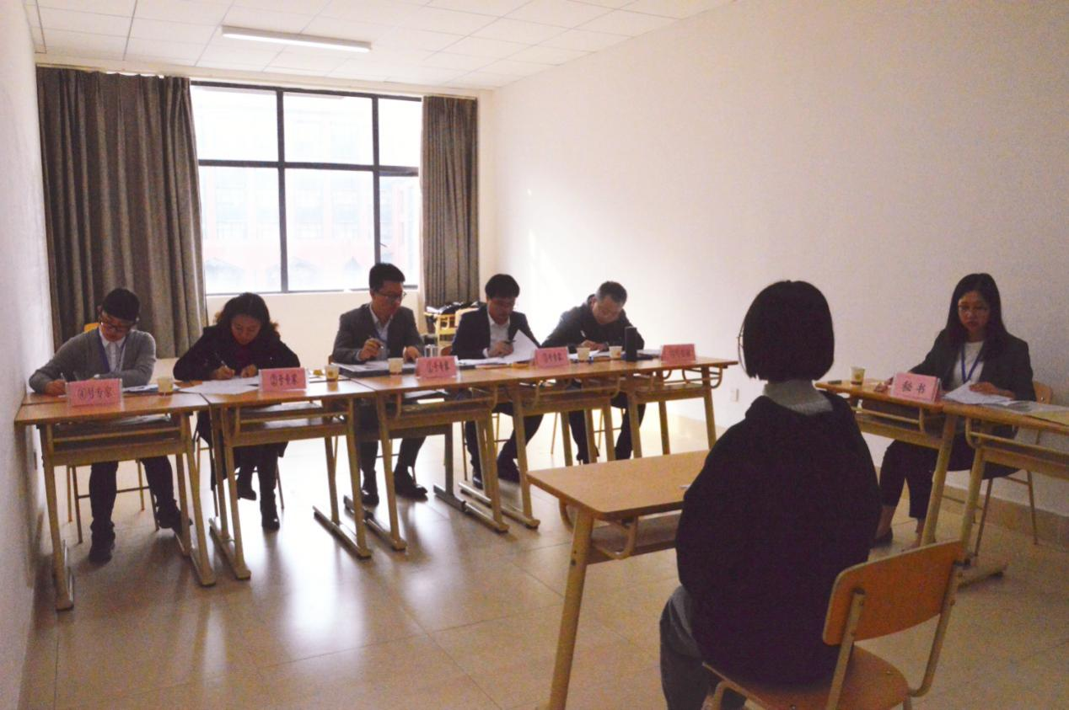

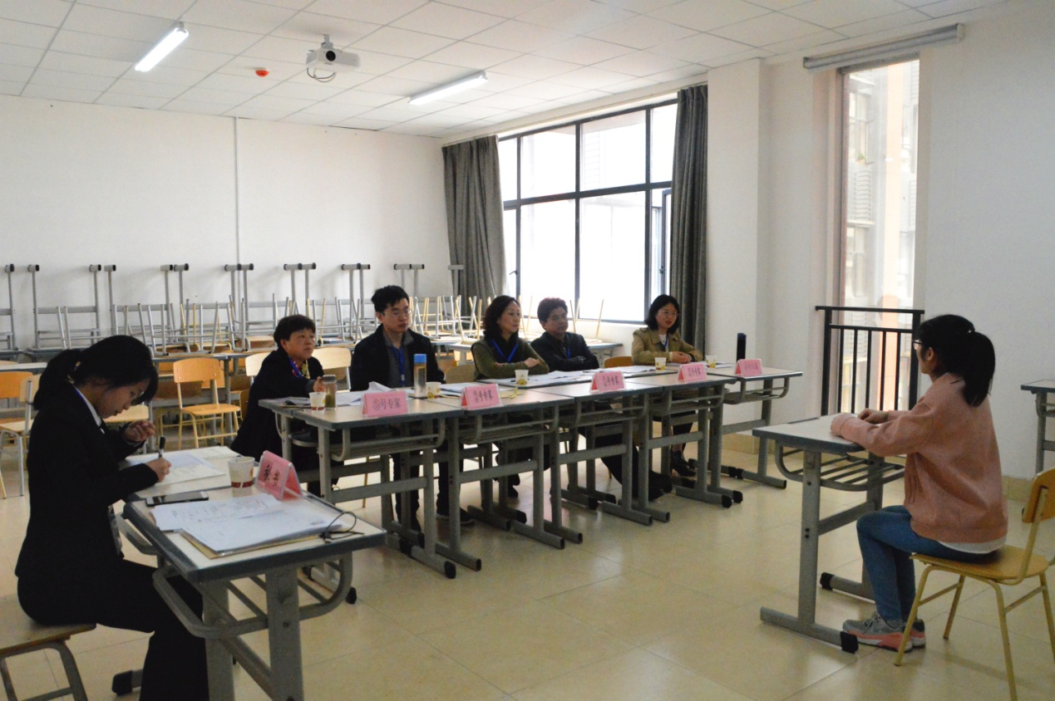

为保证本次研究生招生复试工作的顺利进行，经济学院研究生科、研究生会、团委等组织的工作人员用无私奉献的精神，让前来复试的考生们亲身感受到了经济学院大家庭的温暖。在此期间，研究生院杜滨院长、研究生院招生办公室张伟老师和程颖老师前来巡查复试工作，并对经济学院的复试工作予以肯定。

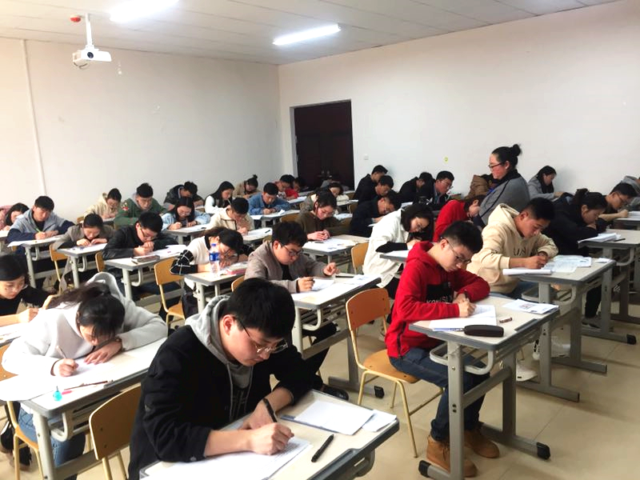

至此，经济学院2019年硕士研究生招生复试工作圆满结束！衷心祝愿考生们可以在本次复试中取得好成绩，早日成为经济学院大家庭中的一员，传承经院研究生风采！

图片：杨 月 杨 娆

文字：杨 月